餐食管理系统

基本情况介绍
把排餐系统描述一下：首先，每一个客户，我们有一份基础餐单，就是按照我刚才发给你这份文件。这个排餐系统，需要至少两个EXCEL表和一个安排体系，两个EXCEL表其中一个是餐品EXCEL表，这个基础餐单只有28天的。实际上我们无论是汤品，点心，炒菜类，我们其实每个品种都会有更多的那个菜品。这边只是列了一个基础的，但我们实际的菜品的品种和数量要远远大于这个。而且每个菜品，比如说一个炒菜，它可能里面用到五样东西，一个点心它可能用到四样东西。
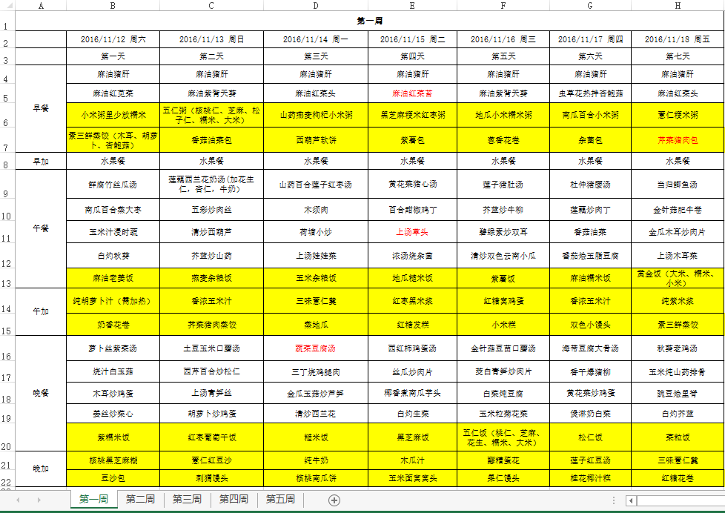
表格 1 日期排餐表
所以第一个EXCEL表就是我们月子餐的餐品体系，它分为几大类：汤品、点心、肉菜、蔬菜、类的东西。每个菜又细分为几种食材，每种食材要有重量、数量、单价、营养成分、热量等数据，做成菜之后可以计算每道菜的单价、成本和利润，那这个表，它要能够覆盖这么大的一个信息。其实信息也不是很大，但是它总归要有这些信息，而且这些信息可以随时添加、删除、搜索、查询，这都是必须可以做到的。
第二个EXCEL表就是客户信息的表。比如说有一个新的客户入住，我要能够输入她的信息，包括姓名、年龄、性别、哪一天生产、哪一天入住。按照我们的排餐体系，是以讲究排毒养补的，第一周我们叫减毒餐，这个叫排毒餐，所以基本上都是以素淡的这个食材，蛋白质是供给很少；
第二周、第三周逐步进补，客户的入住信息、产后第几天信息，其实也决定了她这一周能吃什么不能吃什么。
并且，因为客户还有一些个性化的需要，这个表里也要能体现，比如说有的人是高敏感客户，可能花生什么一大堆东西都不能吃；
有的客户是高挑剔客户，她可能就是完全出于挑食的原因，一大堆东西不吃；
还有的客户可能是因为文化禁忌，她不吃猪肉或者什么之类的。
也就是说这个表里客户端的数据要能体现这些它的基本情况，还有它的一个禁忌信息，而且这个禁忌信息在我们后面的这个安排体系，就排餐体系里，我要能够勾选啊，要能勾选，它要有个自动报警。
然后是安排体系。就是比如同时入住了十个客户，有的人是处在第一周，有的人是处在第四周。那她们本来排餐就会不一样。但是肯定还是有重合的。比如说第一周的客户，她以蔬菜为主，第四周的客户，她当天肯定也会有个相同菜品。所以，这两样能一样的时候，我们尽量要合并。最后要生成一个我们的订购体系，所以排餐的时候是这样，我们会找一个主线人物，主线人物就是按照她正常的周期去排餐。然后别人都是去和她对比，去调整，就是能够借用到她餐单里的餐品，我们尽量借用。第一步思路考虑借用，结合这个客户的自身情况，包括她产后的周期，她的禁忌食物，那我们又要排除那些她不能吃的东西。
但是，系统完全实现智能化没必要，也不需要，因为我们的营养师还是要在这里起到很多作用，因为有很多的信息，它是营养师在跟这个客户的密切沟通中掌握的，所以，需要手动排餐。
我是觉得这个系统它需要做成一个AI，也可以包括手动排餐的系统，但是在手动排餐的这个过程中，能够给她很好的警示，主要的警示就是：
第一是食材必须要警示。比如说这个客户吃了麻油鸡，那么第二个客户也想排麻油鸡，但是，人工排餐时，可能就忘记了麻油鸡里边的这个红枣是她的禁忌食物！可能是它过敏的食物，尽管它这个周期上符合要求，是可以排麻油鸡的，但是因为红枣是不可以的，所以我们可以要有警示。警示以后，当然我们的营养师又根据情况会交代厨房“这个人的麻油鸡里不要放红枣”，或者就索性把这道菜拿掉，我们就不不做麻油鸡了，就是她要有这样的一个就是警示出来，好让我们的营养师去大脑判断这个事儿到底是需要全避免，还是一个局部避免。
系统里应该还有一个定额系统，就是比如说一份麻油鸡，它应该是消耗1/2只鸡呢，还是1/4只鸡。通过定额系统做一份麻油鸡，比如说三个客户共享一只鸡，还是两个客户共享一只鸡？关于产品的表也要建立，作为我们导出实购、实物、采购清单的时候，也要能导出来。
下面的表2是我们营养师实际排餐的时候，一天有好几个客户，我们有的菜是重叠的，合并的，有的菜是完全不一致的。然后就是每天分六餐，每餐有重叠、有合并，这是现在实际导出来的一个餐单的样子。那未系统还要能导出这样的餐单。除了系统需要计算，还要能导出这样的餐单。也可以导出某一个客户一个月的餐单，因为有的客户回家的时候，希望借鉴我们的体系，她希望我们把她一个月的餐单都发给她，她回家以后可能还考虑继续选取菜品。比如说我们一周同期的所有客户的餐单，也能根据客户的需要导出给她，一个月的也行。
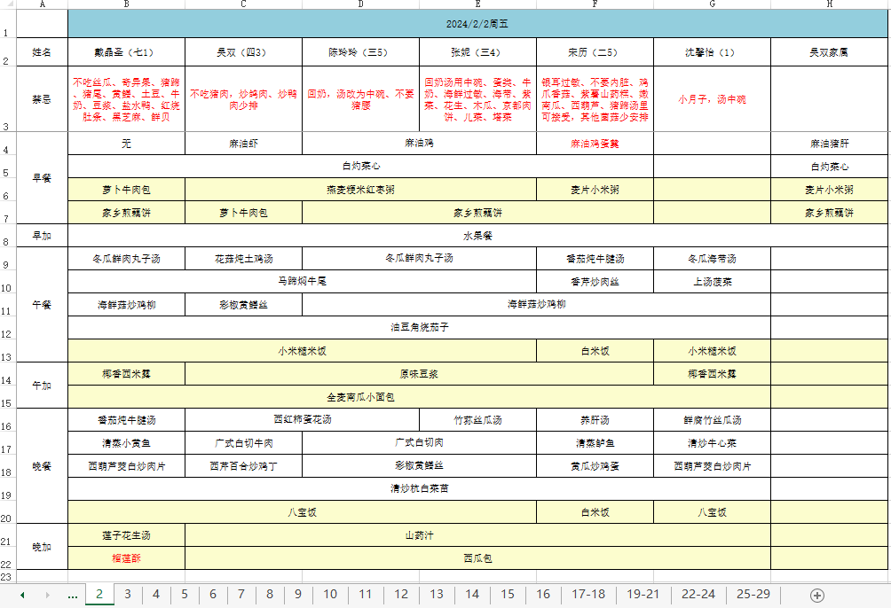
表格 2 个人排餐表

